ПРИЛОЖЕНИЕ
к приказу
от 15 сентября 2016 года № 06-09/129

Схема границ подготовки документации по планировке территории
(проекта планировки и межевания территории)
(арх. №226/16)

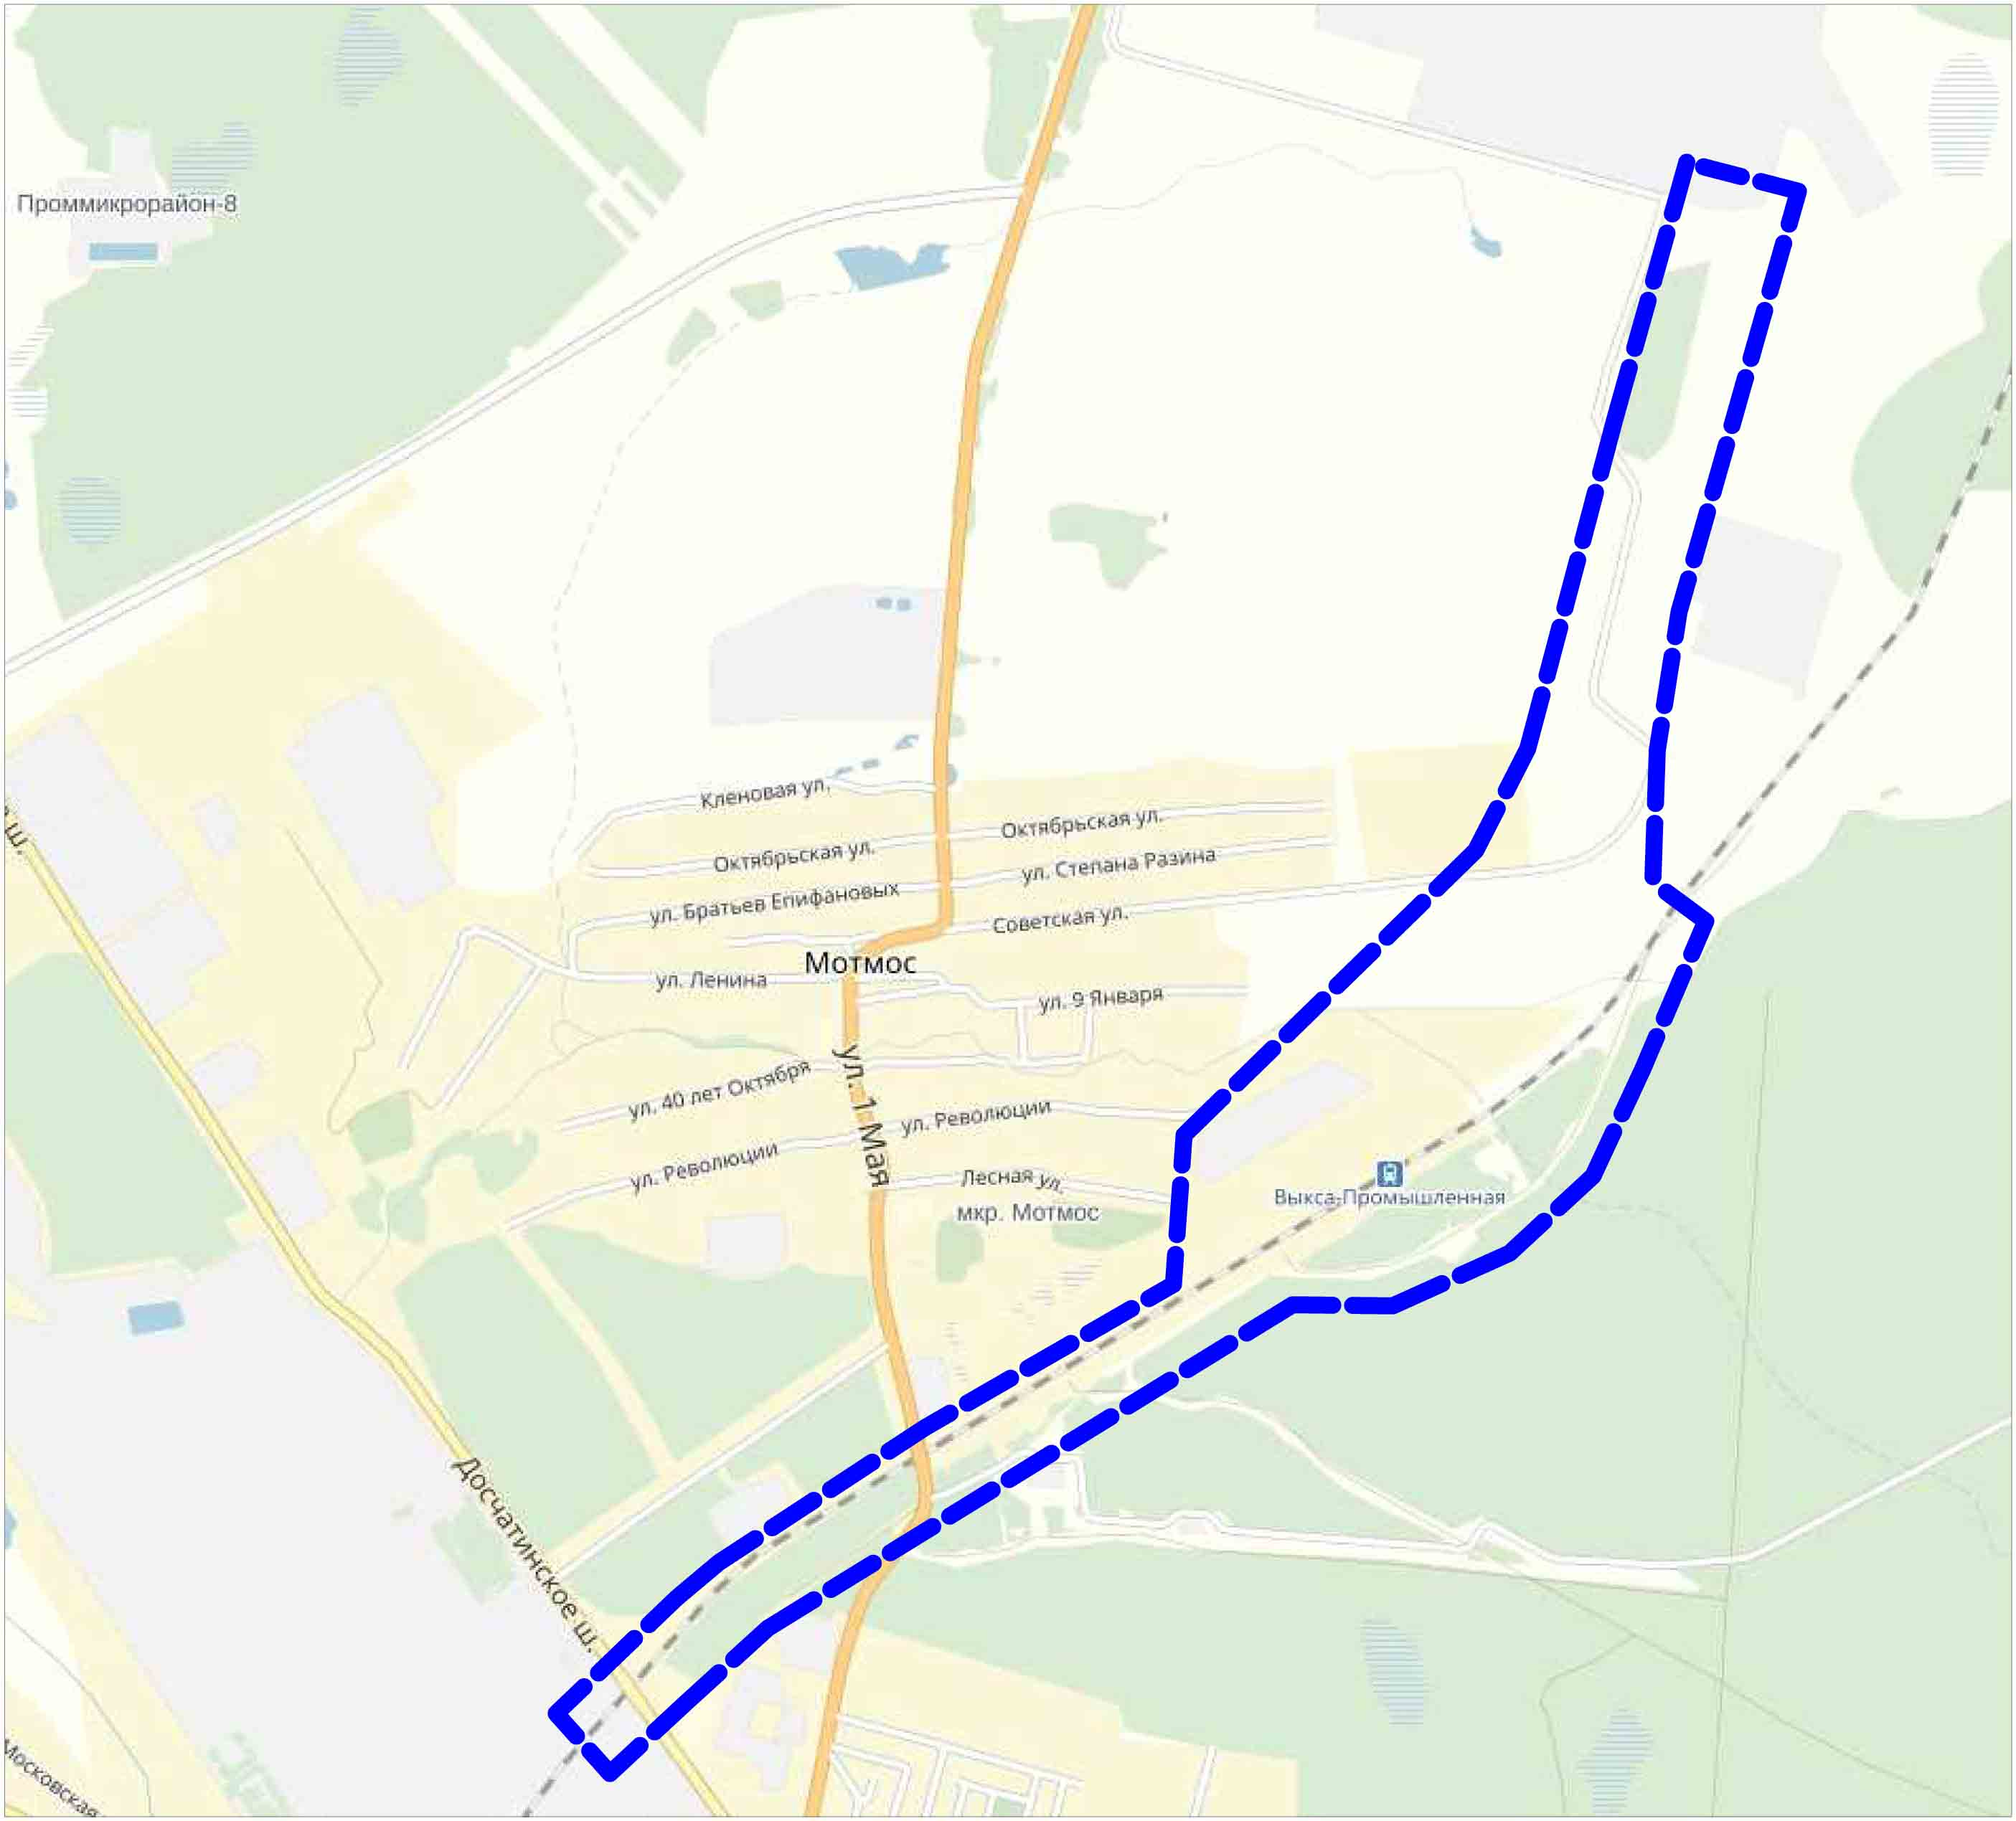
С

Условные обозначения
граница подготовки документации по планировке территории, расположенной от АО "ОМК-Сталь" до шоссе Досчатинское в городском округе г. Выкса Нижегородской области

Заказчик: АО «Выксунский металлургический завод»

